Приложение 2

МИНИСТЕРСТВО ОБРАЗОВАНИЯ ИРКУТСКОЙ ОБЛАСТИ
Государственное автономное учреждение дополнительного профессионального образования
«Институт развития образования Иркутской области»
ГАУ ДПО ИРО

УТВЕРЖДАЮ

Директор
__________И.Г. Дмитриев
«__»_____________20__г.

Инструкция о порядке работы с Skype Meetings app

г. Иркутск
Приложение Skype для бизнеса Web App и собрания Skype доступно, только при попытке войти на собрание, не имея Skype для бизнеса.
В данной инструкции рассказывается о системных требованиях, которые необходимы для участия в конференции, подробная инструкция по подключению к собранию, а также описаны встроенные возможности Skype для бизнеса.

Системные требования для участия в конференции
Процессор: Intel Pentium 4, AMD Athlon 64, or equivalent
Память: 2 гигабайта
Микрофон обязательно, колонки/наушники
Веб-камера
Операционная система: Windows 7/8/8.1/10, Mac OS-x
Браузер: Internet Explorer 11, EDGE, Firefox 53.X, Safari 5.X, Chrome 58.x
Интернет: минимальная скорость (входящая и исходящая) -512 Кбит/сек

Рекомендуемая (входящая и исходящая) - 1024 Кбит/сек.

В брандмауэре открыты наружу 80 и 443 порты.

Если используется прокси сервер, то он должен уметь выполнять функцию NAT по указанным портам.

Внимание! Данная инструкция применима к Skype Meetings App.

Присоединение к собранию Skype с помощью Skype Meetings App
Если у вас не установлено приложение Lync 2013, Skype для бизнеса, для присоединения к собранию из своего браузера используйте Skype Meetings App. Нажмите на ссылку в приглашении на собрание и Skype Meetings App запустится автоматически. Чтобы подключиться к звуковой части собрания, вы можете использовать гарнитуру или микрофон и динамики, подключенные к компьютеру. Если к вашему компьютеру не подключен микрофон, вы не сможете подключиться к собранию.

Присоединение к звуковому каналу и видеоканалу с помощью компьютера
- В приглашении на собрание выберите Присоединиться к собранию Skype.
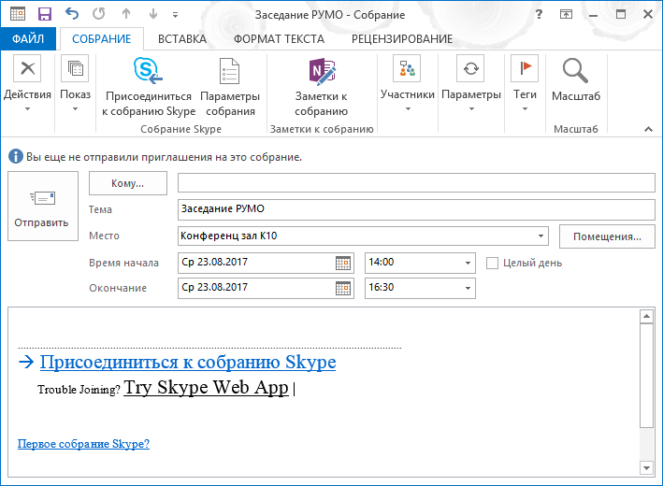
- Откроется браузер, который стоит у вас по умолчанию с ссылкой на встречу.
- Далее вам будет предложено скачать файл Skype Meetings App, необходимо его открыть после загрузки.
- В текстовом поле «Введите имя» вводим свое имя и нажимаем «Присоединиться».
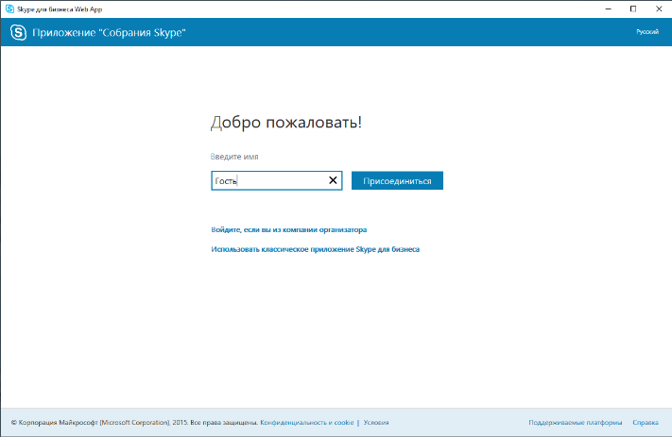
!!! Имя нужно писать таким образом, чтобы вас можно было легко идентифицировать например: г. Братск управление образования, Усть-Илимск ресурсный центр, г. Шелехов администрация.
- Далее появится окно, в котором необходимо разрешить загрузку подключаемого модуля.
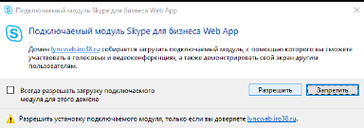
Добро пожаловать в собрание.
- Если после загрузки файла ничего не произошло или произошел сбой загрузки, обновите страницу, после этого появится окно с выбором дальнейших действий, нажимаем на «Присоединиться к собранию».
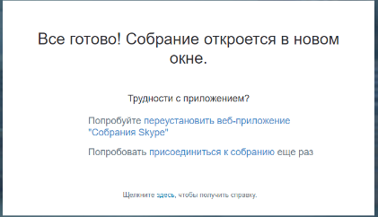
Ставим флажок «Запомнить выбор для ссылок такого типа», нажимаем на «Открыть приложение Skype Meetings App», далее внизу браузера нажимаем на «Выполнить»
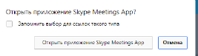
- Далее выполняем пункты 4,5 и добро пожаловать в собрание. В противном случае повторите все действия заново.
- В зависимости от параметров собрания, установленных организатором, вы будете допущены на собрание сразу, или вам придется подождать в «зале ожидания».

Типовые проблемы:
ЕСЛИ ВЫ НЕ СЛЫШИТЕ, ЧТО ГОВОРИТ ОРГАНИЗАТОР, И НЕ ВИДИТЕ ИЗОБРАЖЕНИЯ НА ЭКРАНЕ:
- ПРОВЕРЬТЕ ИСПРАВНОСТЬ СВОЕГО МИКРОФОНА, КОЛОНОК И ИХ ПОДКЛЮЧЕНИЕ К КОМПЬЮТЕРУ.
- ВЕРСИЯ WINDOWS ДОЛЖНА БЫТЬ НЕ НИЖЕ WINDOSWS 7.
- ВХОДЯЩЯЯ СКОРОСТЬ ИНТЕРНЕТА ДОЛЖНА БЫТЬ НЕ НИЖЕ 512 Кбит/с.

Общий доступ к рабочему столу и приложениям в Skype Meetings App
Вы можете открыть общий доступ к рабочему столу и приложения только в том случае, когда вы являетесь выступающим и на вашем компьютере установлен подключаемый модуль Skype Meetings App.
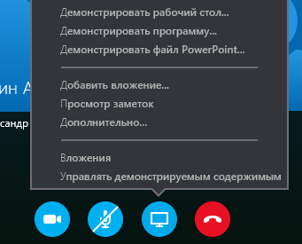
- Чтобы открыть общий доступ к рабочему столу, наведите указатель мыши на значок «Показать» и нажмите на кнопку Демонстрировать рабочий стол …
- Чтобы предоставить общий доступ к открытому приложению, наведите указатель мыши на значок «Показать» и нажмите на кнопку Демонстрировать программу... В диалоговом окне выберите нужное приложение и нажмите на кнопку Показать.
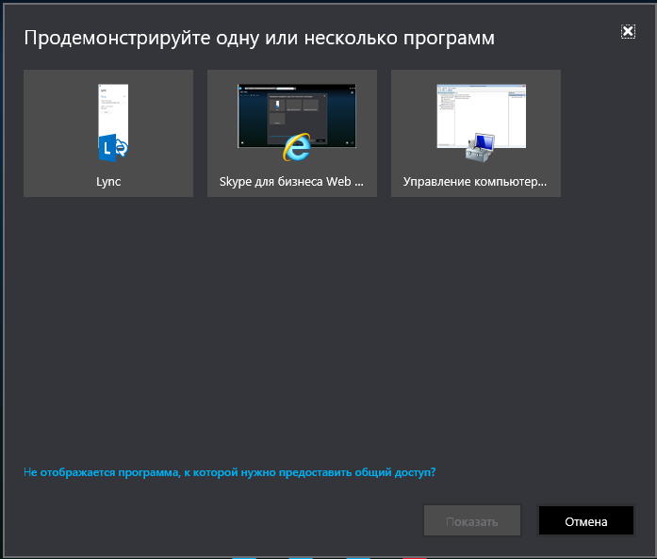
Общее содержимое отображается на сцене собрания для всех других участников, в то время как на вашей сцене собрания отображается только надпись Вы показываете рабочий стол или имя приложения. Вокруг общего рабочего стола или приложения на вашем компьютере отображается желтая рамка.
!!! ВАЖНО! Пользователи Lync для Mac 2011 и компьютеров Macintosh, использующие Skype Meetings App, могут открывать общий доступ только к рабочему столу, но не к приложениям. Во время совместного использования в верхней части сцены собрания отображается значок общего доступа.
Для пользователей операционной системы Windows
Несколько участников не могут одновременно предоставлять общий доступ к рабочему столу или открытому приложению. Когда вы предоставляете общий доступ, в верхней части сцены собрания на вашем компьютере отображается панель общего доступа. С помощью параметров на этой панели можно предоставить управление компьютером другому участнику, а также завершить сеанс совместной работы. У остальных участников собрания на сцене собрания отображается кнопка, которую они могут использовать, чтобы запросить управление содержимым, к которому вы предоставляете доступ. После получения управления у них будет отображаться кнопка возврата управления.
В ЭТОЙ СТАТЬЕ | ДОПОЛНИТЕЛЬНЫЕ СВЕДЕНИЯ
Прием и отклонение запроса на управление¹ | Нажмите на кнопку Да или Нет в окне уведомления, появляющемся, когда другой участник запрашивает управление.
Передача управления вручную¹ | Нажмите на кнопку Предоставить управление на панели инструментов общего доступа, а затем щелкните по имени нужного участника².
Автоматическая передача управления¹ | Выберите команду Автоматически передавать управление, чтобы автоматически принимать все запросы на управление³.
Возврат управления | Нажмите на кнопку Предоставить управление и выберите команду Вернуть управление.
Запрос на управление¹ | Нажмите на кнопку Запросить управление на сцене собрания.
Возврат управления¹ | Нажмите кнопку Вернуть управление на сцене собрания.
Завершение сеанса совместной работы | Для пользователей Windows:  Нажмите на кнопку Остановить показ на панели общего доступа или на сцене собрания.  Для пользователей Lync для Mac 2011:  Щелкните по значку общего доступа и выберите команду Прекратить совместный доступ.
Таблица 1
¹ Недоступно для пользователей Lync для Mac 2011 и пользователей Macintosh, использующих Skype Meetings App.
² Если одному участнику уже предоставлено управление во время отправки запроса другим участником, то последний увидит уведомление Другой участник запрашивает управление. Повторите попытку позже.
³ Если отправляются несколько запросов подряд, они принимаются по порядку. Так как каждый принятый запрос перекрывает предыдущий, последний принятый запрос становится управляющим. Участник, которому в данный момент предоставлено управление, увидит уведомление Управление принадлежит вам.

Предоставление общего доступа к презентации PowerPoint в Skype Meetings App
Вы можете предоставить общий доступ к презентации PowerPoint только тогда, когда вы являетесь выступающим.
- Наведите указатель мыши на значок "Показать" и нажмите на кнопку Демонстрировать файл PowerPoint…
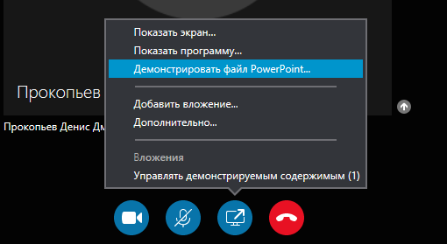
- В диалоговом окне Выберете презентацию PowerPoint для показа нажмите на кнопку Обзор и найдите нужную презентацию.
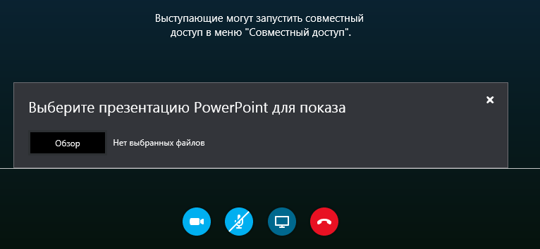
- Выберите презентацию и нажмите на кнопку Открыть.
Презентация, к которой предоставлен общий доступ, отображается на сцене собрания. В этом окне можно выполнять указанные ниже действия.
- С помощью навигационных стрелок под презентацией можно перемещаться по слайдам.
- Нажмите на кнопку Эскизы, чтобы отобразить снимки всех слайдов. Чтобы выбрать определенный слайд, щелкните по нему.
- Нажмите на кнопку Заметки, чтобы просмотреть заметки выступающего на всех слайдах. Другие участники собрания не могут их видеть.
- Чтобы добавить к слайдам примечания, щелкните по значку «Примечание» в верхней правой части презентации и используйте панель примечаний.
В общей презентации можно переходить по встроенным ссылкам. Но если в презентации есть примечания, то сначала нужно выйти из режима примечаний. На панели примечаний нажмите на крестик «Выйти из режима примечаний».

Дополнительные сведения об общем доступе к презентациям
Чтобы сменить выступающего во время презентации, выберите команду Принять роль выступающего, если вы являетесь выступающим. Иначе другой выступающий должен щелкнуть правой кнопкой мыши ваше имя в списке участников и выбрать команду Сделать выступающим, тогда вы сможете занять место выступающего.
Чтобы лично просмотреть слайд, который в данный момент не показывается выступающим, можно воспользоваться стрелками под презентацией или нажать на кнопку Эскизы и выбрать нужный слайд. Эта возможность доступна только выступающим.
Чтобы переименовать презентацию, наведите указатель мыши на значок «Показать» и выберите команду Управлять демонстрируемым содержимым. В диалоговом окне Демонстрируемое содержимое нажмите на кнопку «См другие параметры» (многоточие), а затем выберите команду Переименовать. Введите новое имя презентации и нажмите на кнопку ОК.
Чтобы установить разрешения на сохранение презентации, наведите указатель мыши на значок «Показать» и выберите команду Управлять демонстрируемым содержимым. В диалоговом окне Демонстрируемое содержимое нажмите на кнопку Разрешения для нужной презентации, а затем выберите Выступающие или Все.
Чтобы сохранить копию презентации, наведите указатель мыши на значок «Показать» и выберите команду Управлять содержимым для показа. В диалоговом окне Демонстрируемое содержимое нажмите на кнопку Сохранить для нужной презентации. Если у вас нет необходимых разрешений, то кнопка Сохранить будет отключена (она будет затемнена).
Чтобы прекратить общий доступ к презентации, нажмите на кнопку Прекратить показ.
Чтобы сохранить выбранное вложение на компьютер, нужно нажать на пиктограмму в виде 3 точек «…» и в выпадающем списке выбрать «Сохранить как.. », также здесь можно переименовать вложение и увидеть информацию (кто добавил вложение, дату добавления и его размер).
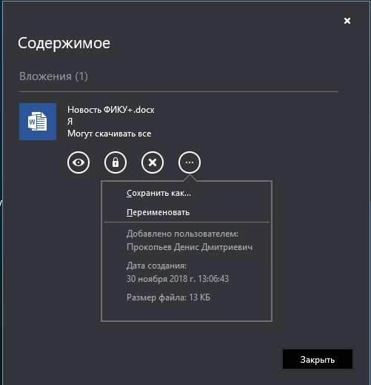

Отправка мгновенных сообщений в Skype Meetings App
Чтобы ввести мгновенное сообщение во время собрания Skype, щелкните по значку «Мгновенные сообщения» . Введите сообщение в нижней части области ввода сообщения и нажмите клавишу ENTER, чтобы отправить сообщение. Ваше сообщение будет отправлено всем участникам собрания. В Skype Meetings App вы не можете отправить мгновенное сообщение какому-то определенному участнику собрания или тому, кто не принимает участия в собрании. Кроме того, вы не можете отправлять в качестве мгновенных сообщений изображения (за исключением смайликов) или файлы.
Исходящие и входящие сообщения отображаются на панели журнала сообщений в верхней части окна мгновенных сообщений с именем учетной записи отправителя и временем отправления.

Добавление звука и видео к собранию в Skype Meetings App
Присоединяясь к собранию Lync с помощью Skype Meetings App, установите подключаемый модуль, чтобы слышать звук собрания с помощью гарнитуры или динамиков, подключенных к компьютеру. Чтобы общаться с другими участниками, используйте микрофон компьютера или гарнитуру.
Для того, чтобы включить свой микрофон, нажмите внизу экрана на значок «Включить мой микрофон» . Микрофон необходимо включать во время тестирования для проверки связи или если вас приглашают к выступлению, или для того, чтобы задать вопрос выступающему. Если участник транслирует свое видео, оно будет отображаться в окне собрания, даже если ваш компьютер не оснащен камерой. Если же компьютер оснащен камерой и вы хотите, чтобы другие участники видели вас, нажмите на значок «Видео» или коснитесь его на сенсорном экране, а затем выберите команду Запустить видео.

